

python语言基础与应用

大作业实习报告



小组成员（作者）：

王锐（组长）

王新昊

杜士泽

曹卿瑞

（按照姓氏笔画排序）

**项目摘要**

本组成员设计的是一款角色扮演类游戏《Rolling Soul》。本款游戏的美术资源大部分来自手机游戏《元气骑士》并在其中融入一定的自创元素。希望大家会和这款游戏一起度过一段快乐的时光！

一：选题及创意介绍：

**选题：**

本组的选题为**角色扮演类游戏**。玩家通过扮演Knight，Assassin与Paladin三种角色，通过射击打怪，完成对应关卡最终**打破外星人侵略地球的计划，拯救地球。**

**创意介绍（包含构思）：**

整款游戏都不乏本组成员的奇思妙想，以下将分类介绍：

（1）玩家可以自选剧情！并将会根据剧情中的不同选择影响游戏中遭遇的敌人。本游戏关卡不是一根筋模式，玩家可以替角色做出判断。大大增加了交互性，给您最有代入感的游戏体验！

（2）将怪物，武器数据存储到csv文件里，便于修改与储存游戏数据。

（2）游戏程序部分**面向对象**开发。自定义多个类，将过程抽象为模块，例如可操纵角色（Player），怪物（Enemy）类等等。此外老虎机抽奖机制以及地图砖块的选择生成均为随机，增强程序随机性，以一定的roguelike性带给玩家新鲜感。画面多样性，趣味性。游戏可选择三个不同的角色、六条不同的故事线索，增强玩家选择性。

（3）游戏具有很高鲁棒性，对多种特殊的情况作出了判断。比如怪物生成位置判断，角色死亡与游戏暂停时的各种按键处理。

（3）灵感来源别出心裁：游戏的灵感来自于多种游戏的综合。本游戏不拘泥于角色扮演游戏的传统形势。除关卡过渡以外，游戏**涉及故事情节发展、装备更换、场景变换和彩蛋等多种内容。**

（4）画面动感且带有交互：游戏角色在移动过程中会改变**身体朝向以及双腿的动作**。**枪械会跟随鼠标旋转瞄准**，更加突出真实效果。

（5）游戏通关设计有老虎机、传送门等特殊元素，增加了游戏的趣味性和不确定性。玩家可以获得不同的游戏体验。

（6）游戏地图设计将难度控制得循序渐进，吸引玩家层层深入。

（7）游戏整体遍布活跃气氛和课程特色：地图风格设计包括特色图形文字以及北大元素，彩蛋关卡更是包含了该课程的部分元素。

二：设计方案：

（1）剧情设置：整理剧情，写出完整剧本。设置主题及角色对应任务，随后在关卡中体现故事情节。设计主线索和支线索，构思线索之间的联系。

（2）艺术设计：整理所有人，事物的形象，背景音乐bgm和其他音效。设计地图，背景图，将所有资源转换为规定格式。

（3）代码实现：仅用pgzero实现游戏主体部分：

I 角色的操作：移动，攻击，放技能，捡枪，换枪

II 反派的操作：移动，攻击，特殊技能

III 状态栏，交互按钮，老虎机与传送门等关卡内特殊区域

IV 串场动画、开头和结尾的实现

V 地图绘制与障碍物的设置

（4）收尾包装：编写出场以及收尾动画，将剧情加入游戏。测试游戏，调整人物与怪物的数据。完善源码并加入更加完善的注释。

三：实现方案及代码分析

（1）剧情设计：GitHub修改与群聊讨论

（2）美术资源获取：网络搜索相关资源并自行编辑为可用图像



**（3）代码分析：**

**程序主要结构如下：**

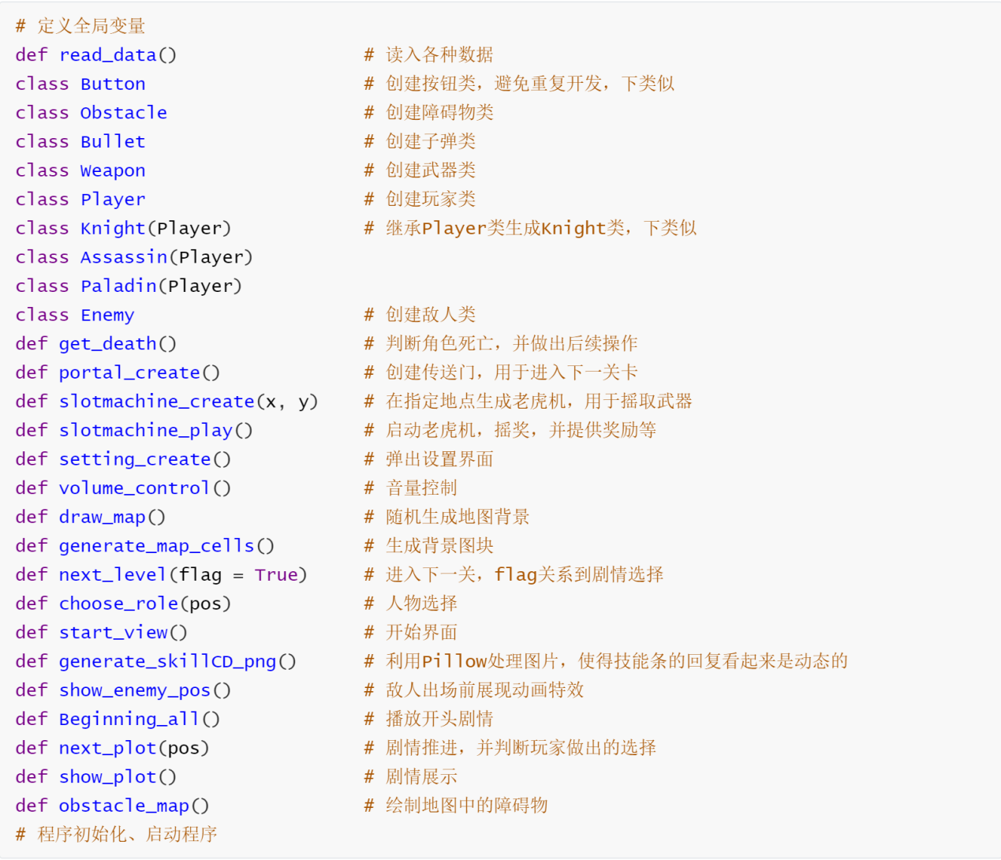

**重点难点分析：**

怪物移动逻辑：最初怪物移动方向只有上、下、左、右四个方向，移动距离和移动间隔都是固定的。后续通过random模块随机生成怪物移动方向，同理在一定范围内随机生成怪物移动距离和移动间隔。同时，在怪物碰撞障碍物后，设计立刻改变怪物方向，防止出现怪物因为卡墙原地不动的状况。

武器旋转优化处理：最初的武器旋转轴心在武器图像的左上角，导致武器旋转过程极不自然；后将武器旋转轴心改为武器的图像的中心，效果有所改善，但是离旋转中心在武器把手处的理想效果仍有差距；由于不同武器的把手相对位置都不尽相同，不仅要使旋转中心在把手位置，还要使旋转中心成为武器相对于玩家的“不动点”，这在代码层面很难实现；最终转变思维，调整武器图像，使整个.png文件的中心位于武器把手位置，再将中心设为旋转中心，如此以来就实现了理想中的自然效果。

剧情选择相关逻辑：做好游戏主体后我们再开始做串场剧情的，在展示剧情的时候哪些按钮哪些画面要消失，哪些按钮哪些画面要出现，对于游戏逻辑是一个很大的考验，尤其是在打败第一个Boss后进行yes和no的选择来进行不同的故事线，更是一个巨大的逻辑难点。我们添加了一个plotChoose = [0, True]变量，增加了next_plot函数来控制点击剧情，和show_plot函数展示剧情，第一个数字表示剧情推进的进度，第二个bool变量表示是否有串线，在点击传送门的GO按钮之后改变plotChoose[0]从而进入剧情，在选择yes还是no后改变plotChoose[1]从而实现串线。最终实现了展示剧情前后不影响正常游戏，进行选择后进入不同故事线，并方便了最终结局剧情的展示。

子弹判定区域：各种子弹的Actor的Surface皆是矩形形状的，但是这样就使其更容易碰撞到障碍物与角色，子弹判定区域过大，显然是违反直觉的。于是我们将子弹的判定区域选在了子弹中心附近的一小块，更符合直觉。

技能条动态显示：通过pillow库生成了30余张技能条图片，根据技能条的回复了多少显示对应的图片，造成一种视觉上的动态效果。

四：后续工作展望：

《Rolling Soul》目前是一款稍显稚嫩的角色扮演类游戏，在故事情节、动画效果、关卡数目以及人物、怪物种类和数量上仍然有较大的提升空间。此外，多媒体模块仅限使用pgzero也限制了游戏的进一步开发。在未来的探索中，我们可以逐渐实现以下的工作：

（1）尝试使用更多多媒体模块，制作效果更加精美的游戏。并尝试自制美术资源。

（2）将.py文件及相关的游戏资源转化为可执行的.exe文件，完全生成一款游戏。我们会将这款游戏推向更广阔的受众并进行一定的调研。

（3）继续维护游戏程序，并且为其续写一部分关卡，将游戏情节延伸，做一些《Rolling Soul》的续集。

（4）设置支线情节和剧情，增加怪物种类、数量，明确怪物和角色之间不同类型的克制关系，使游戏更加趣味性。

（5） 尝试使用其他编程语言实现本游戏，比较各种编程语言的异同，进而开发出更好的游戏。

五：小组分工合作

（以下排名不分先后，仅列举主要部分）

**曹卿瑞：游戏策划**，参与剧情编写，设计相关数据；**游戏开发**，设计地图生成与剧情展示函数，编写状态栏、设置栏、传送门、老虎机等多种特殊游戏元素；**美工，**处理大量美术资源；**游戏测试**，进行部分debug。

**王锐：游戏开发，**编写游戏内核，进行游戏优化；**游戏测试**，进行许多debug；**美工**，处理部分美术资源，制作剧情CG与游戏logo；**视频制作**，负责介绍视频的制作。

**王新昊：游戏策划**，参与剧情编写；**游戏开发**，设计怪物移动逻辑，编写开场与闭幕剧情展示。

**杜士泽：关卡设计**，设计关卡障碍物并绘制；**报告撰写**，撰写实习报告；**游戏策划**，参与剧情编写；**资源收集**，获取部分游戏字体与音效。**海报制作，**参与poster制作。

**共同贡献：**设计彩蛋关卡。

**以下是讨论图片：**

